#include <stdio.h>

#include <stdlib.h>

int main()

{

printf("Cadena de caracteres\n");

char nameC[50];

int size;

printf("Ingresar el nombre con gets: \n");

gets(nameC);//Lee caracteres con espacio

printf("El nombre es: ");

puts(nameC);

size = strlen(nameC);

printf("\ El tamaño de la cadena es: %i \n", size);

return 0;

}

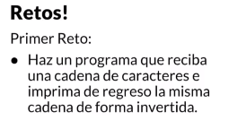

#include <stdio.h>

#include <stdlib.h>

int main()

{

printf("Welcome to program read characters backwards\n");

char nameC[50];

printf("Enter characters: \n");

gets(nameC);

printf("The characters backwards is: ");

puts(nameC);

int size = strlen(nameC);

for (int i = size; i >=0; i--)

{

printf("%c", nameC[i]);

}

return 0;

}